Информация
по предупреждению детского дорожно – транспортного травматизма.

1. «Детский сад № 9 комбинированного вида» является структурным подразделением муниципального дошкольного образовательного учреждения «Детский сад «Радуга» комбинированного вида» Рузаевского муниципального района.
Дошкольное учреждение расположено в жилой зоне по адресу:
431451 РМ, г. Рузаевка, ул. Тухачевского, д.7,9,11.

Директор Кручинкина В.А. 4-07-05
Заведующая Фоменкова Н.И. 6-53-26

Старший воспитатель Крылова Т.Н. 6-53-26
2

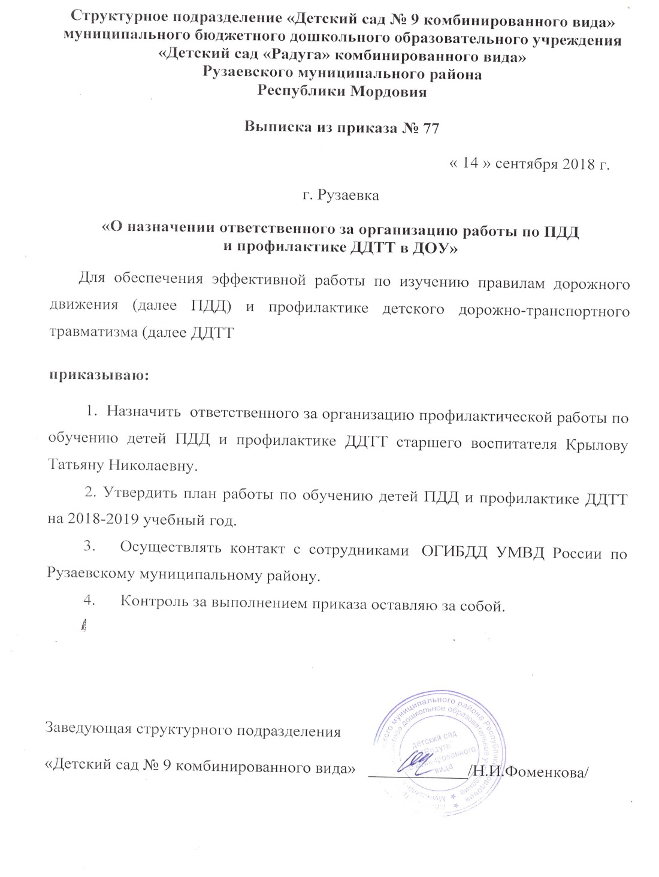
3. Общее количество детей: 235 детей.
По группам:
1 младшая группа- 45;
2 младшая группа – 52;
Средняя группа – 38;
Старшая группа – 37;
Старшая логопедическая группа ОНР – 13;
Подготовительная к школе группа – 34;
Подготовительная к школе логопедическая группа ФФН- 16.

4. К детскому саду прилегают многоэтажные жилые дома, СОШ № 10, политехнический техникум.
Подход детей и родителей к зданию дошкольного учреждения осуществляется по тротуарам.

I. План - схемы ОУ.
План-схема района расположения ОУ,
пути движения транспортных средств и детей

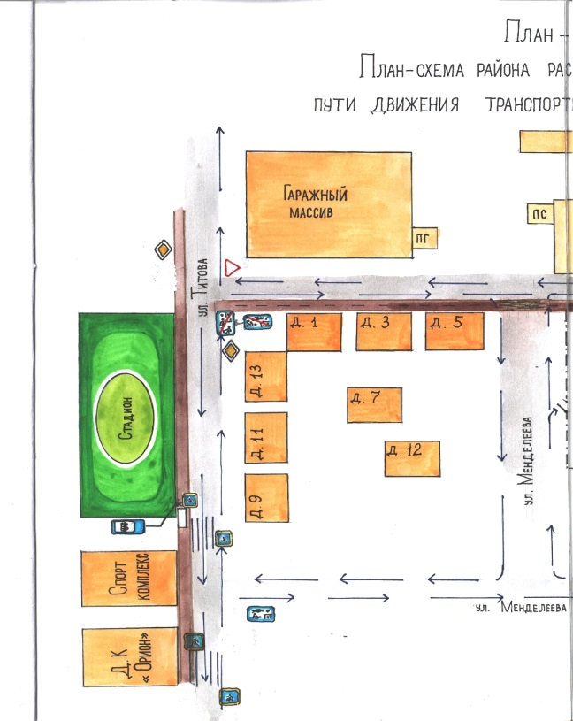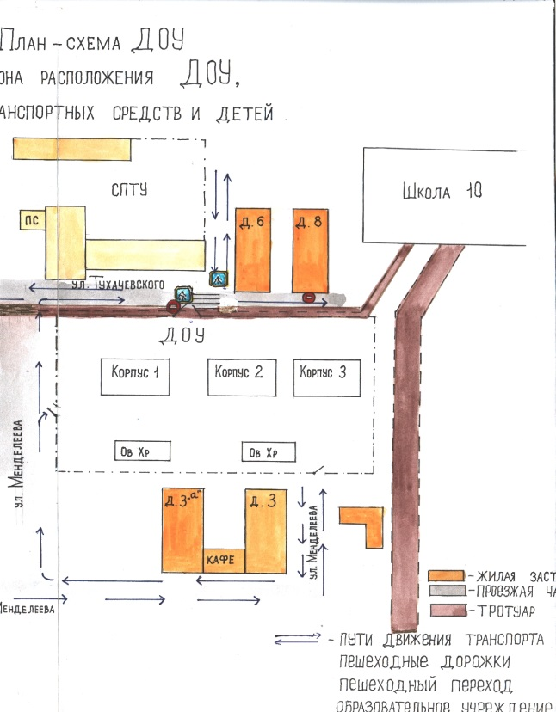

Маршруты движения организованных групп детей от ДОУ к стадиону

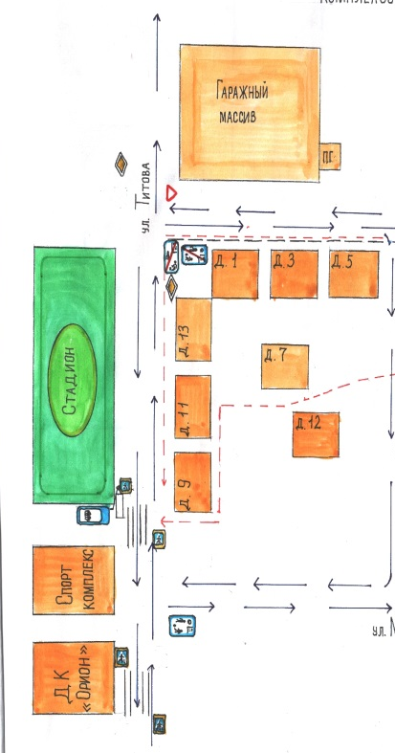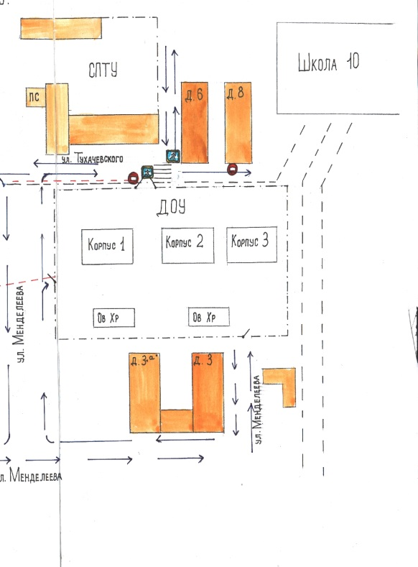

Пути движения транспортных средств к местам разгрузки/погрузки и рекомендуемые пути передвижения детей по территории образовательного учреждения

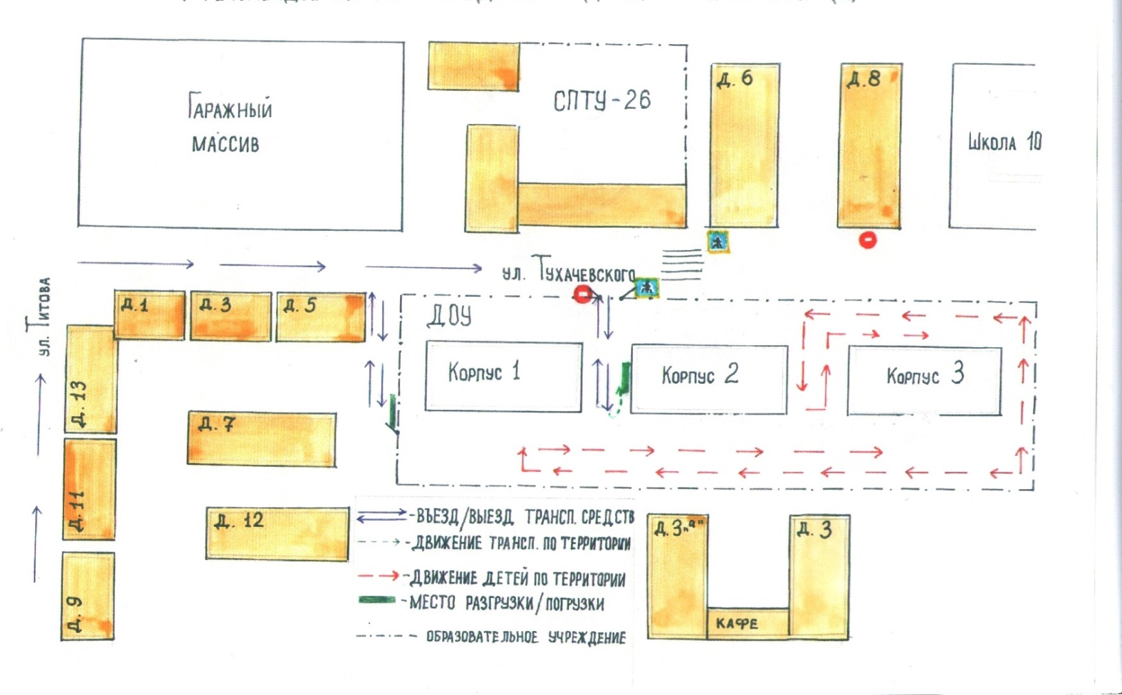

5.Оборудованного кабинета по безопасности дорожного движения – нет;
6.Уголки в группах по безопасности дорожного движения – 11;
7. –

План мероприятий
по предупреждению детского дорожно - транспортного травматизма
на 2018-2019 учебный год

Сентябрь
Мероприятия | Ответственный

Работа с педагогами
Согласование, утверждение плана мероприятий по ПДД на новый учебный год | Заведующий
Инструктаж с педагогическими работниками по выполнению инструкции по обеспечению безопасности детей на улицах | Заведующий
Анкетирование педагогов | Старший воспитатель
Консультация для воспитателей:
«Организация работы с детьми по безопасности дорожного движения»
Оформление уголка по ПДД в группах | Воспитатели
Составление перспективного плана работы по ПДД | Воспитатели

Работа с детьми
Проведение экскурсий | Воспитатели
Организация и проведение игр по безопасности дорожного движения | Воспитатели
Чтение произведений и рассматривание иллюстраций | Воспитатели
Диагностика уровня знаний детей по ПДД | Старший воспитатель

Работа с родителями
Групповые родительские собрания | Воспитатели
Анкетирование родителей | Воспитатели
«Дорога безопасности». Безопасный переход « Зебра» - выставка рисунков, коллажей. | Воспитатели
Рекомендации:  - сходите с ребенком к перекрестку, где работают два светофора;  - закрепляйте правила перехода проезжей части;  - отправляя ребенка гулять на улицу, уточните с ним место игры. | Воспитатели

Октябрь
Мероприятия | Ответственный

Работа с педагогами
Проведение педагогического совета  «Кодекс безопасности» | Старший воспитатель
Приобретение наглядного и демонстрационного материала для обучения детей правилам дорожного движения | Старший воспитатель
Разработка памяток для родителей по ПДД | Воспитатели
Оперативный контроль за организацией деятельности с детьми по безопасности с учетом ФГОС ДО | Заведующий ДОУ  Старший воспитатель

Работа с детьми
Совместная деятельность с детьми по ПДД согласно ФГОС  «Улица города» подготовительные к школе группы  «Мы знакомимся с улицей» старшие группы  «Мы пассажиры» средние группы  «Профессия - водитель» вторая младшая группа | Воспитатели
Беседы с детьми, чтение детской литературы, рассматривание иллюстраций | Воспитатели

Работа с родителями
Оформление стенда для родителей | Воспитатели
Рекомендации:  - учите детей переходить проезжую часть только там, где хорошо просматриваются обе стороны дороги;  - учите ребенка правилам оказания первой медицинской помощи себе и окружающим, соблюдая правила гигиены и санитарии. | Воспитатели

Ноябрь
Мероприятия | Ответственный

Работа с педагогами
Приобретение детской художественной литературы, папок - раскладушек по ПДД | Старший воспитатель  Воспитатели
Конкурс среди групп по ПДД «Книжка малышка» | Воспитатели

Работа с детьми
ООД по ПДД (как часть)  «В городском транспорте» группы № 9 - 14 | Воспитатели
Организация и проведение игр в совместной деятельности с детьми  «Улица» средние группы  «Грузовой транспорт» вторая младшая группа | Воспитатели
Чтение произведений и рассматривание иллюстраций | Воспитатели
Конкурс среди групп по ПДД «Книжка малышка» | Воспитатели

Работа с родителями
Оформление уголков для родителей | Воспитатели
Выставка семейных рисунков по безопасности дорожного движения «Мы за безопасное движение» | Воспитатели
Изготовление макета микрорайона ДОУ с улицами и дорожной информацией (группы № 5 – 8) | Воспитатели
Рекомендации:  - при поездке в транспорте покажите детям, как лучше принять устойчивое положение стоя;  - познакомьте детей с указателем « Аварийный выход» | Воспитатели

Декабрь
Мероприятия | Ответственный

Работа с педагогами
Подготовка к проведению развлечений « Безопасное кресло» с детьми старшего возраста по ПДД | Старший воспитатель
Оформление методического обеспечения к участию в конкурсе ДОУ «Зеленый огонек»

Работа с детьми
ООД по ПДД  «Дорожные знаки» старшие и подготовительные к школе группы  Совместная деятельность с детьми  «Наш помощник – пешеходный переход» средние группы  Аппликация «Автомобиль» вторая младшая группа | Воспитатели
Организация и проведение сюжетно – ролевых игр | Воспитатели
Развлечение  «Викторина на дороге» подготовительная группа | Воспитатели
Чтение произведений и рассматривание иллюстраций | Воспитатели

Работа с родителями
Родительское собрание  «Безопасность детей на улицах города» | Воспитатели
Папка – передвижка «Будьте внимательны на улице» младшие группы | Воспитатели

Январь
Мероприятия | Ответственный

Работа с педагогами
Консультация для педагогов  «Формирование у дошкольников сознательного отношения к вопросам личной безопасности окружающих» | Старший воспитатель

Работа с детьми
Чтение художественной литературы, рассматривание иллюстраций:  Т.И. Алиева « Ехали медведи», « Дорожная азбука», А. Иванов « Как неразлучные друзья дорогу переходили», С. Михалков «Моя улица», «Я еду через дорогу» и др. | Воспитатели
Организация и проведение театрализованных игр | Воспитатели

Работа с родителями
Папка передвижка | Воспитатели
Советы для родителей «Поведение детей в общественном транспорте» | Воспитатели
Общее родительское собрание «Дорожная азбука» (с приглашением представителя ГИБДД) | Заведующий
Рекомендации:  -не разрешайте детям кататься на санках и лыжах с горки, спуск с которой выходит на проезжую часть. | Воспитатели

Февраль
Мероприятия | Ответственный

Работа с педагогами
Оформление выставки по ПДД в методическом кабинете | Старший воспитатель
Пополнение методического кабинета и групп, методической, детской литературой и наглядными пособиями | Старший воспитатель
Подготовка к проведению муниципального конкурса  «Безопасная дорога» | Старший воспитатель

Работа с детьми
Загадывание детям загадок о правилах дорожного движения | Воспитатели
ООД (часть)  «Знай и выполняй правила дорожного движения» группы № 4 - 14 | Воспитатели

Работа с родителями
Оформление папки – передвижки  «Правила дорожные детям знать положено» | Воспитатели

Март
Мероприятия | Ответственный

Работа с педагогами
Анализ системы работы по обучению детей правилам дорожного движения в разных видах деятельности (в режиме дня) | Старший воспитатель

Работа с детьми
Заучивание стихотворения Р.Фархади «Светофор» младшие группы | Воспитатели
Чтение рассказа Н.Носова «Автомобиль» старшие группы | Воспитатели

Работа с родителями
«Правила дорожного движения» познавательно - игровой конкурс для взрослых и детей старшая и подготовительная к школе группы | Воспитатели
Беседа: « Ежели вы вежливы» - закрепить знание о необходимости помогать пожилым, уступать место в транспорте.

Апрель
Мероприятия | Ответственный

Работа с педагогами
Привлечение школьников из СОШ № 10 к изготовлению атрибутов для игр по проведению образовательной деятельности в ДОУ | Старший воспитатель
Приобретение и знакомство с новой методической литературой по ПДД | Старший воспитатель
Оперативный контроль «Работа педагога по формированию у детей знаний по безопасности дорожного движения» | Старший воспитатель

Работа с детьми
Развлечение детей ДОУ с учениками СОШ № 10  «Знатоки дорожных правил» | Учителя  Воспитатели
Организация и проведение дидактических игр | Воспитатели
Чтение произведений И.Серякова «Улица, где все спешат» и рассматривание иллюстраций | Воспитатели

Работа с родителями
Домашнее задание: «Составление план-схемы «Мой путь в детский сад» | Воспитатели
Консультация «Безопасность детей» | Воспитатели
Изготовление атрибутов и пешеходного светофора из бросового материала | Воспитатели

Май
Мероприятия | Ответственный

Работа с педагогами
Реализация проекта « Формирование у детей дошкольного возраста навыков безопасного поведения через ознакомление с правилами дорожного движения» | Воспитатели
Обобщение опыта работы ДОУ по изучению ПДД | Старший воспитатель

Работа с детьми
Диагностика уровня знаний детей по ПДД | Воспитатели  Старший воспитатель
Целевая прогулка по улице:  Закрепить знание культуры поведения при ходьбе по тротуару. | Воспитатели
Беседа с решением проблемных ситуаций: « Регулируемый перекресток», « Дорожные знаки», « Автобус с флажками едет по улице» | Воспитатели
Рассматривание картины « Улицы города» | Воспитатели

Работа с родителями
Рекомендации:  - продумайте и найдите наиболее безопасный путь от дома до ДОУ;  - убедите ребенка, что нужно позвонить по телефону « 02» | Воспитатели
Встреча с работниками ГИБДД | Заведующий

Июнь, июль, август
Мероприятия | Ответственный

Работа с педагогами
Подготовка плана работы на летний оздоровительный период | Старший воспитатель
Подготовка к проведению развлечений | Воспитатели
Конкурс уголков по ПДД | Воспитатели
Контроль за организацией работы по ПДД | Старший воспитатель

Работа с детьми
Игровые ситуации: « Опасности на дороге», беседы с детьми: « Как перейти улицу» - закрепить правила движения по знаку. | Воспитатели
Проведение сюжетно – ролевых игр « Улица» - грузовые и легковые автомобили едут по улице, пешеходы идут по тротуару; водители заботятся о своем транспорте.
Просмотр мультфильмов по ПДД | Воспитатели
Чтение произведений и рассматривание иллюстраций по ПДД | Воспитатели

Работа с родителями
Родительское собрание:  «Меры по предупреждению детского травматизма» | Воспитатели
Консультации для родителей «Внимание дети» | Воспитатели
Изготовление атрибутов для игр по ПДД на летний период | Воспитатели
Рекомендации:  - приучайте детей говорить о месте своей прогулки:  где и с кем будут играть;  - постоянно напоминайте детям, что нельзя подходить к незнакомым машинам, открывать их, брать что – то, садиться в них опасно! | Старший воспитатель

Памятка
для воспитателей и специалистов.
Необходимо знать!

- Жди, пока автобус или другое транспортное средство отъедет на безопасное расстояние, или переходи в другом месте, где дорога хорошо просматривается в обе стороны.
- Прежде чем перейти дорогу, остановись, посмотри налево и на право, потом еще раз налево, и, убедившись в безопасности, переходи дорогу, постоянно контролируя ситуацию.
- Красный сигнал светофора – запрещающий, так как с другой стороны горит зеленый для машин. Желтый – знак внимания, предупреждающий о смене сигналов светофора. Для пешехода желтый сигнал также является запрещающим, так как на желтый сигнал машинам разрешено закончить проезд перекрестка. Зеленый разрешает движение, но, прежде чем выйти на проезжую часть дороги, необходимо убедиться в том, что все машины остановились. Желтый мигающий сигнал светофора информирует о том, что перекресток нерегулируемый. Поэтому, прежде чем перейти дорогу, убедитесь в собственной безопасности.
- Необходимо рассчитать переход так, чтобы не останавливаться на середине дороги. Но если уже попал в такую ситуацию, то стой на середине дороги, на осевой линии, разделяющей транспортные потоки противоположных направлений, или на «направляющем островке», и не делай шаги ни вперед, ни назад, не оценив ситуацию, чтобы водитель успел принять решение, как лучше тебя объехать.
- Выходя из подъезда, уже будь внимателен и осторожен. Играй подальше от дороги, там, где нет машин.
- Не используйте для показа старые знаки на желтом фоне.
- Не путайте группы знаков, правильно называйте дорожные знаки и информацию, которую несет в себе тот или иной дорожный знак. Например, часто путают значение знаков 1.22. и 5.19.1. Они оба имеют одинаковое название «Пешеходный переход», но знак 1.22. (треугольный с красной каймой) относится к группе предупреждающих знаков и предупреждает водителя, что впереди – знак 5.19.1 и пешеходный переход. А знак 5.19.1. (квадратный синий), имеющий то же название, относится к группе информационно-указательных и указывает пешеходам, что через дорогу надо переходить именно здесь.
- Необходимо начинать обучение детей со знаков, актуальных для юных участников дорожного движения. В первую очередь, дети должны знать значение знаков: «Пешеходный переход» (подземный и надземный), «Движение пешеходов запрещено», «Пешеходная дорожка», «Дети», «Движение на велосипедах запрещено», «Пересечение с велосипедной дорожкой», «Велосипедная дорожка».
- Дорожный знак «ДЕТИ» - знак-провокатор!- вовсе не предусматривает переход через дорогу именно в месте его установки, а лишь информирует водителя о том, что на дороге могут неожиданно появиться дети, так как рядом школа, детский сад или другое учреждение, и возможно неожиданное появление детей на дороге.

